ครั้งที่ 3 ประจำ เมษายน 2552
คำถาม Hemolytic Index จาก Web Board
QC ของ Serum Sample ปัญหา Hemolytic / Icteric / Lipemic
ตอบ โดย รศ.อมรินทร์ ปรีชาวุฒิ
ตัวอย่าง ซีรั่ม ที่ปกติเมื่อสังเกตุเห็นคือมีสีเหลืองอ่อนๆ(มาจากบิลลิรูบินน้อยกว่า 1.0 mg/dL ของคนปกติ) ใสๆ (ไม่ขุ่น เพราะ lipoprotein ต่ำเป็นปกติ ค่าTG ไม่สูงมาก) ไม่ออกสีชมพู (ไม่มีการแตกของเม็ดเลือดแดงที่ส่งฮีโมโกลบินออกจากเม็ดเลือด)

อะไรเกิดขึ้นเมื่อเม็ดเลือดแดงแตก
เม็ดเลือดแดงสมบูรณ์ที่ออกมาปฏิบัติหน้าที่ในกระแสเลือดปกติอายุประมาณ 120 วัน ต้องการกลูโคสให้พลังงานดำรงชีวิตและขนส่งออกซีเจน/คาร์บอนมอนนอกไซด์ เสื่อมสลายแยกส่วนไปโดยถูกเก็บกินโดยเซล phagocytes ที่เรียงรายอยู่ตามเส้นเลือด แต่จะมีมากที่เส้นเลือดของม้าม ตับ ไขกระดูก เรียกว่า recticulo-endothelial system แต่ก็มีเศษส่วนเล็กส่วนน้อยจากเม็ดเลือดหลุดลอดออกมากับกระแสเลือด อยู่เป็นองค์ประกอบของพลาสมา/ซีรั่ม เช่น เอนไซม์ต่างๆ
Phorphyrin ที่เป็นองค์ประกอบของ Heme หรือ Hemoglobin ถูกเปลี่ยนเป็น สารสีเหลือง อ่อนๆ เรียกว่า Bilirubin ส่งผ่านพลาสมา/ซีรั่ม ไปที่ตับเพื่อนำกลับมาใช้ใหม่ (recycle) ตับส่ง Bilirubin ส่งผ่านท่อน้ำดีไปเก็บที่ถุงน้ำดี หากที่เก็บไม่พอจะล้นออกมาสู่พลาสมา/ซีรั่มให้สีเขียวของน้ำดี ในซีรั่มในหลอดทดลองเรียกว่า Icteric serum (ลักษณะผู้ป่วย Jaundice )
เหล็ก ส่งผ่านพลาสมา/ซีรั่ม ไปที่ไขกระดูกเพื่อนำกลับมาใช้ใหม่ (recycle)
ส่วนโปรตีน จะถูกย่อยสลายโดยเซล phagocytes เป็นกรดอะมิโนเพื่อนำกลับมาใช้ใหม่ (recycle)

Hemolytic Index
อ้างอิง Hitachi Autoanalyzer ได้ให้ขนาด degree ของ lipemia, hemolysis and icterus ของตัวอย่างที่ไม่ปกติ เช่น กำหนด Hemolytic index คือปริมาณ mg/dL ของฮีโมโกลบินในตัวอย่างซีรั่ม และมีสูงสุด linearity ถึง 1000 mg/dL เช่น
serum hemolytic index 20 – 100 มี hemolysis เล็กน้อยเห็นเป็นสีชมพู
100 – 400 มี hemolysis ปานกลาง เห็นเป็นสีแดง
> 400 มี hemolysis มาก เห็นเป็นสีแดงเข้ม
ไม่ทราบว่ามีผูใดพยายามจะเกรดเป็น 1+ถึง 4+ จากตัวอย่างซีรั่ม หรือไม่ แต่เคยเห็นการเกรดจากตัวอย่าง urine คู่กับการพบจำนวน rbc จากการดูด้วยกล้องจุลทรรศน์

อะไรรบกวนการตรวจทางเคมีคลินิก เมื่อเม็ดเลือดแตก
เมื่อเม็ดเลือดแตกจะมีผลให้ผลตรวจค่าสารต่างในซีรั่มผิดพลาดไม่มากก็น้อยทั้งแบบ in-vivo และ in-vitro ทั้งชนิดการกระจายของสาร ( distribution )ผิดไป หรือชนิดกลไกปฏิกิริยา ( mechanism ) ผิดไป ดังนี้
Rise of intracellular constituents in the extra-cellular space
สารในเม็ดเลือดแดงหลายชนิดมีมากกว่า(นอกเม็ดเลือด)ในซีรั่มถึง 10 เท่า มีผลให้ค่าสูงในซีรั่มเมื่อ hemolysis เช่น K, LDH, AST (SGOT)
Interference with analytical procedure
ในเม็ดเลือดแดงมีสารรบกวนปฏิกิริยาของวิธีแล็บ เช่น adenylate kinase ยับยั้งปฏิกิริยา kinetic ของ creatine kinase ในการตรวจ CK-MB ( แต่ไม่มีผลรบกวนถ้าใช้วิธี Immuno-assay )
การตรวจ Bilirubin วิธี Jendrassik & Grof จะถูกปฏิกิริยาเอนไซม์ Pseudo-peroxidase รบกวน การเกิดสี diazonium

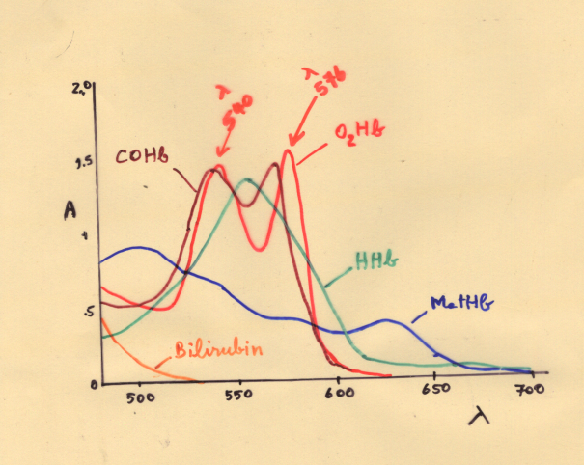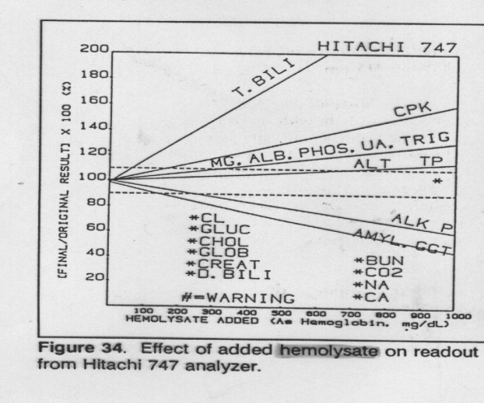
ภาพ 1 ภาพ 2

Optical interference by hemoglobin
โมเลกุลสี Hemoglobin ที่เห็นสีชมพูแดงเป็นโมเลกุลใหญ่ที่ดูดแสงในช่วง VIS (400-700)
จึงมีผลต่อรบกวนเมื่อวัดค่าดูดแสงในหลักการวัดแบบ Colorimetric (optical interference) ในทุกการทดสอบเมื่อตัวอย่างผสมในน้ำยาทำให้เกิดฮีโมโกลบินชนิดต่างๆ ( Hemoglobin derivatives ) ในน้ำเกลือธรรมดา ฮีโมโกลบินในเลือดที่จับกับ ออกซิเจน เรียก Oxy-hemoglobin ( ถ้าจับกับคาร์บอนได-ออกไซด์ เป็น Carboxy-hemoglobin Methemoglobin (ในภาวะเป็นกลาง neutral ) เมื่อผสมในน้ำยา ส่วนที่จับกับอนุมูลต่าง เช่น Acid Methemoglobin ( จับกรด H ) Cyan- Methemoglobin ( จับ HCN) Sulf-hemoglobin (จับ HS ) และอื่นๆ ผลคือมีการรบกวนแบบผสมผสานกว้างมาก ไม่อาจคาดเดาว่าจะแก้ไขการรบกวนที่ความยาวคลื่นแสงใด ดูภาพ 1

แนวทางปฏิบัติการแก้ไข
Hemolysis เล็กน้อย สีชมพูอ่อนๆใสๆ ความเข้มข้นฮีโมโกลบินประมาณ 20 – 100 mg/dL อาจไม่มีผลผิดพลาดในผลการตรวจอย่างมีนัยสำคัญ แต่ให้ศึกษาผลการทดลองที่ตีพิมพ์ในใบแทรกวิธีทำในกล่องน้ำยา Reagent kit อยากแนะนำให้จดบันทึกในใบส่งตรวจเมื่อมีตัวอย่างอยู่ในมือและใบรายงานผล เผื่อผลไม่น่าไว้วางใจ(ไม่ตรงกับการตรวจวินิจฉัยของแพทย์) หากมีการสังเกตุสีชมพูแดง (ความเข้มข้นฮีโมโกลบินประมาณ 100 – 400 mg/dL)และ แดงเข้ม(ความเข้มข้นฮีโมโกลบินประมาณ >400 mg/dL) ควรเจาะเลือดใหม่ ใช้วิธีการเจาะเลือดที่ดี อุปกรณ์เหมาะสม เช่นรูเข็มไม่เล็กเกินไป ไม่มีส่วนแอลกอฮอลเช็ดเปียกผิวปะปนมาขณะเจาะเลือด หลอดใส่เลือดแห้งสนิท ไม่ใช้สาร anticoagulant เกินขนาด ( เร่งการเกิด hemolysis ) หรือไม่ใช้ heparin ชนิดน้ำเกินขนาดแนะนำ เป็นต้น
ภาพ 2 แสดงการทดสอบที่ค่าสูงจากการรบกวน (เส้นสูงกว่า100 ) และค่าต่ำจากการรบกวน (เส้นต่ำกว่า100 ) เสกลเริ่มที่ range ปริมาณฮีโมโกลบินจาก 100 mg/dLถึง 1000 mg/dL จากการทดลองเครื่องฮิตาชิ747Plus น้ำยาเบอริงเกอร์มันไฮม์ แม้จะ apply เทคนิค bichromatic mode เพื่อแก้ไขแล้วก็ตาม

@@@@@@@@@@@@@@@@

